Intitulé de l’item (ou des items) évalué(s)
Compétences  Domaines du  programme | Rechercher, extraire et organiser l’information utile | Réaliser, manipuler, mesurer, calculer, appliquer des consignes | Raisonner, argumenter, pratiquer une démarche expérimentale ou technologique, démontrer | Présenter la démarche suivie, les résultats obtenus, communiquer à l’aide d’un langage adapté
Organisation et gestion de données
Nombres et calculs
Géométrie
Grandeurs et mesures

Énoncé de la situation d’évaluation
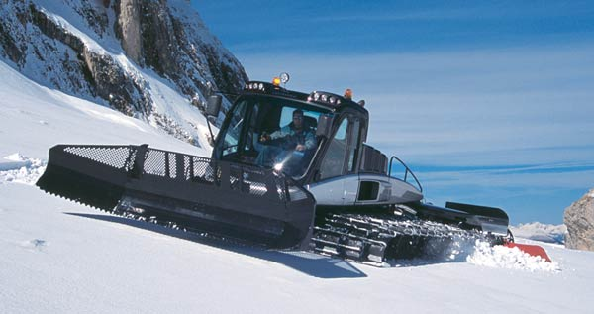
La station de ski de Gourette propose un domaine skiable de 28 pistes. Chaque soir et pendant toute la saison les pistes sont entretenues et damées par des équipements spécialisés. L'Everest Power sur la photographie ci contre est un de ces équipements. Il dispose d'un moteur de 428 chevaux. Sa consommation horaire est environ 21 litres de gasoil. Le poids total de l'outil est de 8 500 kg. La dimension de la largeur de la lame est de 5300 mm.

On suppose qu'il y a six machines de ce type dans la station et qu'elles sont en action chaque soir. La durée quotidienne de travail de chacune est d'environ 3 heures.

- Sachant que le prix du gasoil est de 1,27 € le litre, calculer le coût en carburant pour le mois de janvier ? On arrondira le résultat à l'unité.
- Estimer le coût en carburant si la saison de ski dure trois mois (afin de simplifier les calculs, on supposera qu'il y a 30 jours par mois).

Critères de réussite (le minimum attendu de l’élève pour une validation positive)
- Repérer les nombres utiles au calcul,
- Effectuer les produits.
Commentaires des auteurs
Les données fournies sont en prises avec la réalité. Cette approche des mathématiques est en lien avec les problématiques contemporaines et les sujets transversaux abordés en sciences.
Commentaires du groupe de relecture
Il s’agit d’un exercice issu d’une situation réelle, qui constitue une base de travail intéressante. Néanmoins, il conviendrait de « l’étoffer », le compléter, afin que l’évaluation ne porte pas sur une unique question (la deuxième question n’apporte pas grand-chose...).

De plus, il faudrait préciser dans la première question si le coût en carburant est celui pour une dameuse ou bien pour les six ?
Ensuite, il faudrait éviter l’adverbe « environ » qui apparaît plusieurs fois dans l’énoncé. Fixer la consommation horaire à 21 litres et la durée quotidienne de travail à 3 heures.
Enfin, la calculatrice est-elle autorisée ? Qu’entend-on par « Effectuer les produits » dans les critères de réussite ? Une erreur de calcul compromet-elle la validation ?

